Guía de apoyo Iº medio historia

Nombre: ______________________________________________________________
CONSECUENCIAS DE LA PRIMERA GUERRA MUNDIAL

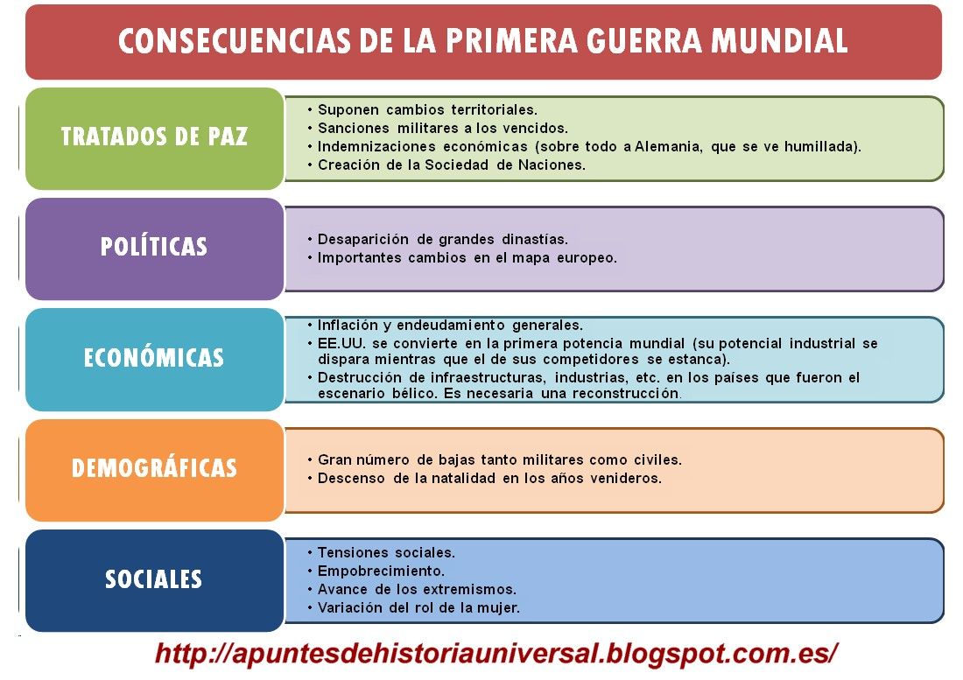

- CAMBIOS GEOPOLÍTICOS DE LA PRIMERA GUERRA MUNDIAL
La Primera Guerra Mundial fue un conflicto que ocasionó grandes cambios en el orden geopolítico mundial y propició el diseño de nuevas fronteras y formas de gobernar, además de la introducción de nuevas tecnologías e importantes cambios en el rol de la mujer.
El final de la guerra también tuvo consecuencias geopolíticas. Las grandes potencias europeas participaron en el conflicto para defender sus colonias y ampliar sus dominios conquistando el territorio de las demás.
Sin embargo, el resultado final fue muy diferente. La Primera Guerra Mundial supuso el fin de los cuatro grandes imperios en Europa: el Imperio Austro-Húngaro, el Imperio Otomano (actual Turquía), el Imperio Alemán (que incluía partes de Francia, Bélgica y Dinamarca) y el Imperio Ruso.
La desaparición de los imperios significaba también el nacimiento de nuevos países, sobre todo en la Europa central, como Austria y Hungría, Estonia, Letonia, Lituania, Ucrania o Yugoslavia (que más tarde se dividiría en Eslovenia, Serbia y Montenegro).
El Tratado de Versalles de 1919 fue firmado por más de 50 estados que querían la paz. Para ello crearon la Sociedad de Naciones, un organismo internacional que promovía la cooperación entre países y que fue el precursor de las Naciones Unidas.
Desgraciadamente, la Sociedad de Naciones no pudo prevenir la Segunda Guerra Mundial.

La geopolítica es el estudio de los efectos de la geografía humana y la geografía física sobre la política y las relaciones internacionales.

EUROPA ANTES Y DESPUES DE LA PRIMERA GUERRA MUNDIAL
